**STRATEGICKÝ PLÁN ROZVOJE**

**OBCE VĚTRUŠICE**

**na období 2021 - 2026**



**OBSAH**

1. **Úvod 3**
2. **Charakteristika obce 5**
   1. **Základní údaje 5**
   2. **Popis obce a jejího okolí 6**
   3. **Komunitní život v obci 9**
   4. **Infrastruktura obce 10**
   5. **Hospodářství obce 14**
   6. **SWOT Analýza 17**
3. **Tvorba strategického plánu 20**
   1. **Realizace strategického plánu 20**
   2. **Financování a finanční řízení realizace Strategického plánu 20**
4. **Rozvojový plán – seznam projektů 21**
   1. **Priorita č. 1 – Technická infrastruktura 21**

**4.1.1. Výkup pozemků pod stávajícími a budoucími plánovanými komunikacemi 21**

**4.1.2. Rekonstrukce veřejného osvětlení ve staré části obce 21**

**4.1.3. Rekonstrukce místních komunikací 21**

**4.1.4. Výstavba chodníků 21**

* 1. **Priorita č. 2 – Oprava stávajících nemovitostní v majetku obce 22**

**4.2.1. Rekonstrukce střechy a vnitřních prostor kabin na fotbalovém hřišti 22**

* 1. **Priorita č. 3 – Podpora volnočasových aktivit 22**

**4.3.1. Úprava a zdokonalení dětského hřiště ve Východní 22**

* 1. **Priorita č. 4 – Odpadové hospodářství 22**

**4.4.1. Výstavba míst pro kontejnery na tříděný odpad 22**

* 1. **Priorita č. 5 – Cestovní ruch 22**

**4.5.1. Vybudování naučné stezky Větrušická rokle 22**

1. **Realizace strategického plánu 23**
   1. **Řízení strategického plánu 23**

**5.1.1. Organizační zajištění 23**

**5.1.2. Financování a finanční řízení realizace strategického plánu rozvoje 23**

1. **Kontrola plnění 23**
2. **Závěr 24**
3. **ÚVOD**

Vážení a milí spoluobčané,

předkládaným Strategickým plánem rozvoje obce Větrušice (2021–2026), (dále jen „Strategický plán“) bychom chtěli deklarovat vážný zájem samosprávného orgánu obce na zodpovědném růstu obce, ve které jsme byli zvoleni.

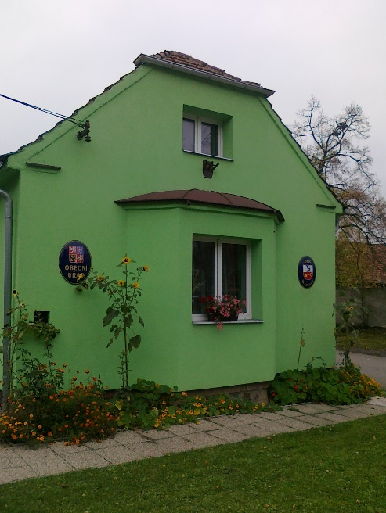V právě přijatém Strategickém plánu vymezujeme konkrétní priority, cíle a směry rozvoje naší obce do budoucnosti, zejména v době, kdy naše obec již zažívá nebývalý přírůstek počtu obyvatel a v blízké budoucnosti, vzhledem k rozvoji severní části obce, může očekávat další vzestup počtu obyvatel, zejména pak rodin s dětmi. Již nyní zjišťujeme, že zvládnout zajištění potřebných služeb pro stávající i nově přicházející spoluobčany je složité, a když si uvědomíme potřebu zmodernizovat a nově zabezpečit dostatečnou infrastrukturu, pak se příprava strategie rozvoje obce stává nanejvýš žádoucí.

Strategický plán definuje blízké i vzdálenější cíle obce a uvádí konkrétní rozvojové projekty. Věříme, že tento Strategický plán nám i zastupitelům zvoleným v roce 2022 umožní lépe plánovat, a tím i lépe hospodařit s finančními prostředky. Naším cílem je i nadále využívání dotací, grantů a pobídek vyhlašovaných jednotlivými institucemi, včetně, ale ne pouze, kraje, Ministerstva práce a sociálních věcí, Ministerstva pro místní rozvoj, Ministerstva životního prostředí a Ministerstva školství, mládeže a sportu.

Strategický plán se rovněž zaměřuje na zlepšení komunikace s občany Větrušic i občany, kteří zde vlastní nemovitost, ale nemají trvalé bydliště. Strategický plán je tedy i naším závazkem projednat veškeré developerské záměry nejprve s obyvateli obce, primárně pak s těmi, kdo budou přímo dotčeni.

Při zpracovávání plánu zastupitelé obce konstatovali, že finanční prostředky obce jsou značně omezené a při jejich investování je třeba vzít v úvahu nejen vizi, cíl a projekt, ale je nutno postupovat s rozvahou, protože proinvestované prostředky nám již nikdo nevrátí. Je proto třeba volit cíle uváženě a vybrat takové priority a varianty, které budou pro budoucnost obce největším přínosem. Tento přístup k investicím by měl vyústit v maximální možné využití příležitostí a silných stránek a vést postupně k omezení stránek slabých a případných problémů, kterými by obec mohla být ohrožena (viz SWOT analýza).

Lze tedy říci, že obec má sice dosti omezené prostředky, přitom je ale nezbytné život v naší obci stále vylepšovat.

Zaměříme se na zkvalitnění komunikací a vybudování chodníků v místech, kde to bude možné a také na realizaci nové objízdné komunikace v obci. Pokusíme se i zvýšit zájem o turistiku v obci, protože její poloha na okraji chráněného území Větrušické rokle k tomu přímo vybízí. Samozřejmě nechceme zapomínat ani na méně rozsáhlé projekty, které budou vycházet z tohoto Strategického plánu a měly by vést ke zlepšení kvality života v naší obci. Dokumentem, který Vám právě předkládáme, se snažíme více otevřít obecní úřad obce Větrušice všem občanům Větrušic, ale také všem, kdo mají zájem se na rozvoji naší obce podílet, nebo se alespoň informovat. Ale především chceme svým občanům zajistit důstojné zázemí v naší obci.

**Potřeba a charakter strategického plánu**

Strategický plán rozvoje obce Větrušice je základním krátkodobým a střednědobým programem zastupitelů obce pro řízení budoucího rozvoje obce. Strategický plán obce Větrušice si klade za cíl zlepšit situaci v oblasti rozvoje a budoucnosti obce. Je zde deklarována vize obce, která je všeobecnou dohodou o budoucnosti. Na základě analýz definuje cíle a priority obce a navrhuje konkrétní rozvojové projekty. Umožní tak lépe plánovat rozvoj a kvalitněji hospodařit s finančními prostředky rozpočtu obce včetně účelného čerpání prostředků z grantů, EU fondů a dalších příspěvků státních institucí.

**Metodika zpracování**

Strategický plán obce Větrušice byl připraven ve spolupráci zastupitelstva a některých občanů obce zainteresovaných v jednotlivých oblastech a majících zájem na rozvoji samosprávy. Strategický plán byl zpracováván po dobu 3 měsíců, v zásadě navazuje a pokračuje v myšlenkách předchozího strategického plánu obce na období 2015-2020.

V první řadě došlo k definování výchozího stavu obce (profilu). Byl posouzen současný stav a vymezeny základní trendy vývoje v posledních letech, pokud lze o trendech v případě obce Větrušice hovořit. Následně byla zvolena klasická konstrukce strategického plánu, kterou je zmapování příležitostí rozvoje obce, jejího ohrožení, silných i slabých stránek (SWOT analýza). Na základě zjištěných skutečností byly stanoveny konkrétní oblasti strategických cílů směřujících k realizaci vize. Strategické cíle byly voleny s ohledem na reálné možnosti obce a jsou klíčové pro zpracovávání navazujících plánů a projektů, ke kterým bude docházet v průběhu realizace celé strategie. Strategický plán je koncipován tak, aby se mohl v rámci hodnocení plnění neustále zlepšovat a případně měnit tak, aby lépe vyhovoval budoucím potřebám rozvoje obce s tím, že nelze měnit zásadní priority.

**Obec si stanovila svoje základní priority:**

Priorita č. 1 – Technická infrastruktura

Priorita č. 2 – Oprava stávajících nemovitostí v majetku obce

Priorita č. 3 – Podpora volnočasových aktivit

Priorita č. 4 – Odpadové hospodářství

Priorita č. 5 – Cestovní ruch

1. **CHARAKTERISTIKA OBCE**

**2.1. Základní údaje**

**Kontaktní informace obce:**

|  |  |
| --- | --- |
| *Název:* | Obec Větrušice |
| *Adresa:* | Vltavská 14, Větrušice, 250 67 Klecany |
| *IČO:* | 00240974 |
| *Právní forma:* | 801 - Obec nebo městská část hlavního města Prahy |
| *OKEČ:* | 751100 - Všeobecné činnosti veřejné správy |
| *Základní územní jednotka:* | 538990 |
| *Statutární zástupce:* | Petra Šefčíková |

**Základní statistické údaje:**

|  |  |
| --- | --- |
| *Počet obyvatel k 1. 1. 2020:* | 625 |
| *Pošta:* | NE |
| *Mateřská škola:* | NE |
| *Základní škola:* | NE |
| *Zdravotnické zařízení:* | NE |
| *Policie:* | NE |
| *Stavební úřad:* | Městský úřad Klecany – Stavební úřad |
| *Finanční úřad:* | Územní pracoviště Praha-východ |
| *Pověřená obec:* | Odolena Voda |
| *ORP:* | Brandýs nad Labem-Stará Boleslav |

**Obyvatelstvo**

Počet obyvatel v poslední době stoupá a k 1. 1. 2020 byl dle dat Ministerstva vnitra 625 trvale bydlících občanů. Je zde samozřejmě i část občanů, kteří v obci vlastní nemovitosti k trvalému bydlení, ale jsou hlášeni v jiných obcích, nejčastěji v Praze. Počet těch, kdo v obci vlastní rekreační objekty, je velmi nízký, protože se jedná pouze o 20 objektů k rekreaci. Porovnáme-li např. nárůst počtu občanů v letech 2005 až 2009, jednal se nárůst o pouhých 40 občanů, mezi léty 2010 až 2014 to bylo 126 občanů a například v letech 2015 až 2019 to je 29 občanů.

Mládež je v obci zastoupena poměrně výrazně. Dětí od 0 do 15 let žije v obci 111, počet mladých lidí mezi 15 a 18 lety je 23. V důchodovém věku je 101 obyvatel. Důležitým demografickým údajem je počet dětí předškolního věku, který stabilně stoupá a v roce 2019 dosáhl čísla 42 dětí. V obci žijí také cizinci a to s trvalým či přechodným bydlištěm.

Obec má potenciál ke zvyšování počtu obyvatel. K tomu přispívá fakt, že Obec Větrušice má již platný územní plán, který umožňuje výstavbu v lokalitách k tomu určených. Jedná se například o lokalitu Grošová, kde již výstavba započala. V brzké době budeme tedy opět svědky rychlejšího nárůstu počtu obyvatel. Případné zájemce zde může odradit stav dopravní obslužnosti, možnosti kulturního a sportovního vyžití, včetně toho, že v obci není obchodní síť, restaurace, která by podávala nejen nápoje, ale i denně čerstvě vařená jídla, ale i jiné služby jsou na velmi nízké úrovni, anebo zcela chybí.

**2.2. Popis obce a jejího okolí**

Obec Větrušice se nachází v okrese Praha-východ ve Středočeském kraji, zhruba 20 km jihovýchodně od města Kralupy nad Vltavou, 20 km západně od města Neratovice a 22 km severně od centra města Prahy. Kolem Obce Větrušice probíhá silnice III/ 24219.

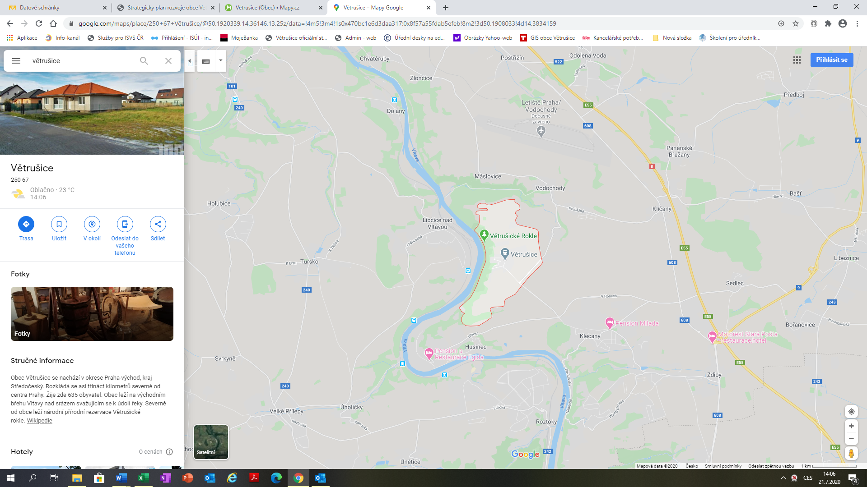

Obec leží hned vedle řeky Vltavy, která patří mezi národní bohatství. Mezi řekou Vltava a obcí se rozpíná Větrušická rokle. Především díky tomuto okolí je obec velice klidnou a příjemnou lokalitou pro život i pro turistiku.

**Historie obce Větrušice**

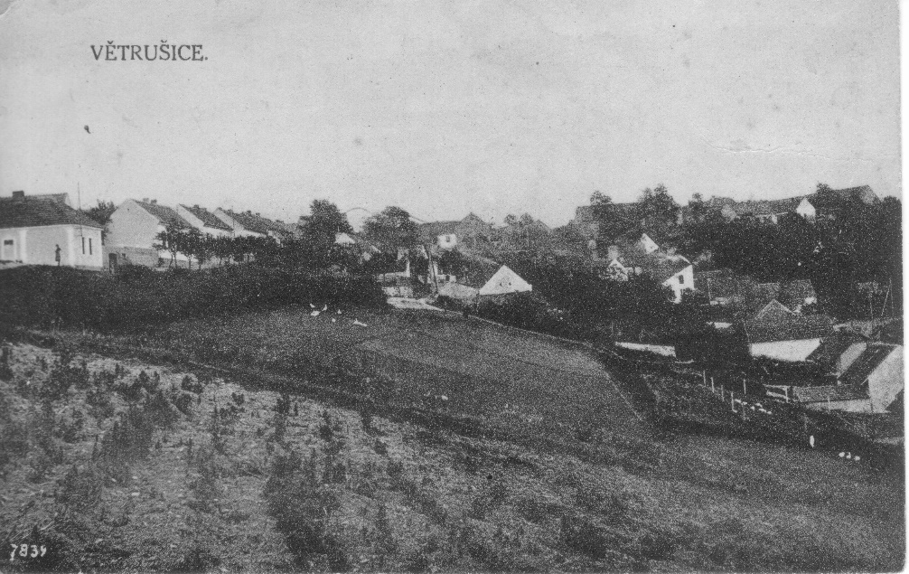

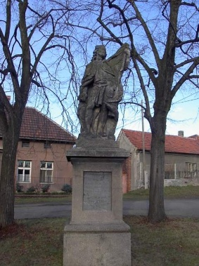Počátky Větrušic se připisují k roku 1306, i když první písemná zmínka o obci Větrušice se objevila o deset let později, kdy ves dědil známý šlechtický majitel Domaslov z Drastu. V následujících stoletích se vystřídalo několik majitelů. Nejvýznamnějším držitelem vsi však byla Královská kolegiátní kapitula sv. Petra a Pavla na Vyšehradě. Ještě za dob Karla IV. ročně 5 kop 45 grošů k oltáři sv. Gottharta u sv. Víta na Pražském hradě. Krátce patřila obec Václavu Matyáši z Borovska a císař Ferdinand II. vrátil pak zpustlé Větrušice zpět proboštům Vyšehradským a jejich držení trvalo do r. 1853. Původně sestávala obec z velkostatku, 7 rolnických usedlostí a 3 domků; politickou, soudní správou a poddanstvím patřila ke kapitule vyšehradské. V r. 1853 měla obec již 22 čísel popisných a po zrušení poddanství byla přivtělena k politické obci Klecany. V r. 1888 byla obec zemským zákonem (za přispění tehdejšího kanovníka Vyšehradské kapituly, dr. Mikoláše Karlacha) prohlášena za samostatnou politickou obec. Tento osvícený muž, který má mimo jiné zásluhy na založení pražského Slavína na Vyšehradě, nechal umístit v upomínku na tehdejší převratnou dobu ve Větrušicích sochu sv. Václava, která dodnes zdobí parčík na naší návsi. Prvním starostou obce byl Josef Novák z čp. 4. V r. 1885 najmul velkostatek Jan Zapotil, bývalý ředitel cukrovaru, a založil zde semenářskou stanici zejména pro šlechtění cukrové řepy na vysokou cukernatost, první a největší v tehdejších Čechách. Přičemž se výstavbou nových budov přišlo na staré podzemní chodby vedoucí ke vsi a směrem na Drasta, z čehož se usoudilo, že na místě, kde stál ovčín (chlév), byl za starých dob hrad. Nicméně Zapotilova řepa “C" se ve zdejším družstvu sela ještě v 80. letech (20. stol.), šlechtěné řepné semeno se i vyváželo.

Na přelomu 19. a 20. stol. byl prvním starostou obce Josef Novák, rolník z č. p. 4. V r. 1957 byly při výstavbě nového kravína ve výkopech nalezeny části nádob a lidských koster, které museum v Roztokách odhadlo na stáří asi 3000 let.

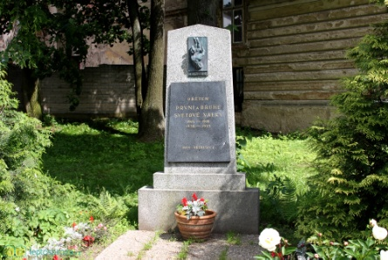Obec se v průběhu 20. stol. postupně dále rozrůstala - zatímco v r. 1900 zde žilo pouze 223 obyvatel v 31 domech, po 1. sv. válce v r. 1921 to bylo již 400 obyvatel v 66 domech a tento stav se prakticky udržoval až do 2. sv. války. Obětem obou světových válek byl v obci postaven pomníček na pietním území.

**Zajímavosti obce**

Historická zajímavost

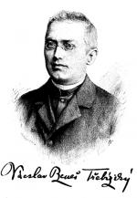**Větrušice v literatuře**

Dle popisu kněze a kronikáře V. B. Třebízského v Klecanech se v knize „Z těžkých dob“ (v povídce „Sedlák Krákora“) praví, že ve Větrušicích ve druhé polovině 18. století tajně kázával sedlák Krákora. Kázával na skále nad řekou Vltavou, zvané Kazatelna, později Psinka, ze které, ustupujíc před úřední mocí spadl do Vltavy, kde nalezl smrt.

Přírodní zajímavost

**Národní přírodní rezervace Větrušické rokle**

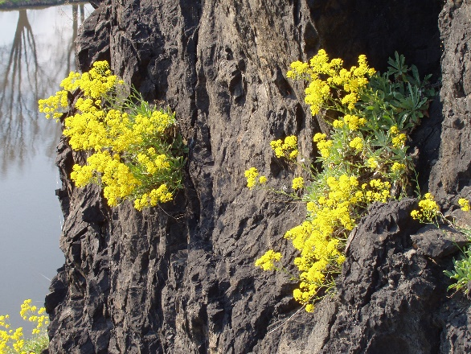Skalnaté srázy na pravém břehu Vltavy byly rezervací o rozloze 24,72 ha vyhlášeny v roce 1969. Hlavním předmětem ochrany jsou teplomilná společenstva skalních stepí na skalních výchozech ve stěně vltavského kaňonu. Je zde jeden z největších souvislých výchozů spilitů, najdeme zde suťová pole. Mimo přirozené stepi je území zarostlé náletovými dřevinami, původní porosty se nezachovaly. Rostlinstvo skalních stepí vykazuje i alpínské prvky, na spilitech najdeme bohatá vápnomilná společenstva, na buližnících naopak chudá společenstva s kostřavou sivou či tařicí skalní s přechody do vřesovin. Co se týče fauny, můžeme zde vidět ještěrku zelenou, oblast je hnízdištěm dravců (např. krahujec, v minulosti a potencionálně i do budoucna sokol, raroh), z bezobratlých jmenujme například otakárka ovocného a fenyklového.

**Jeskyně Drábovna v přírodní rezervaci Větrušická rokle**

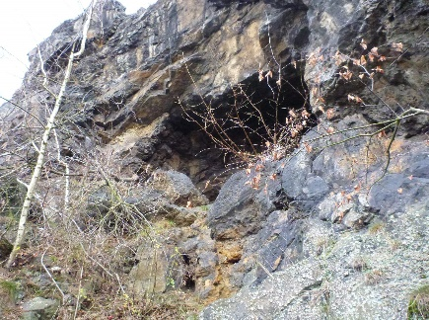V rezervaci Větrušická rokle se nachází pseudokrasová jeskyně Drábovna. Není zcela jasné, zda je správný název Drápovna nebo Drábovna. Název Drábovna od slova "dráb" znamená v jednom z původních významů - lotr, lupič, tulák a "drabovat" znamená "drancovat". V tomto výkladu by se "Drábovna" zařadila do dlouhé řady Loupežnických a Tuláckých jeskyní.

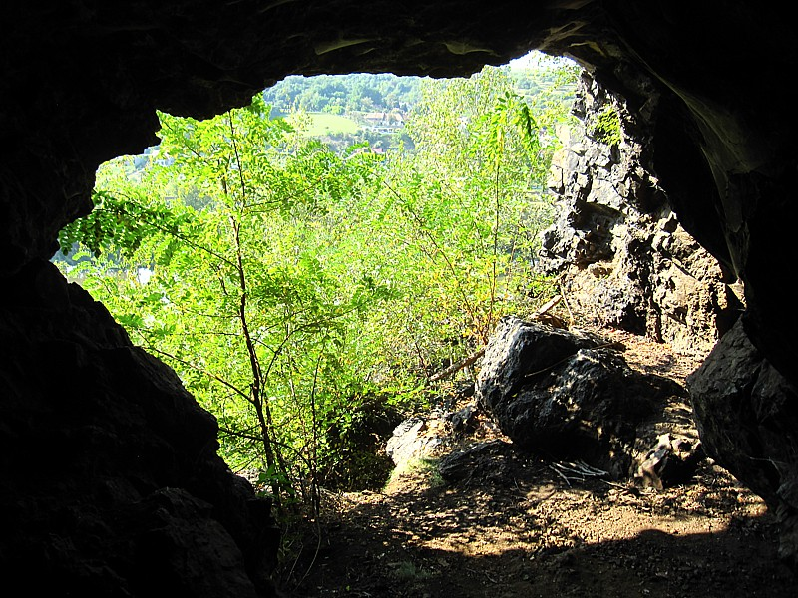Přesto tato, pravděpodobně nejprostornější pseudokrasová dutina středních Čech, stěží mohla sloužit jako úkryt lupičů - vchod je dobře patrný i z vlaku jedoucího po druhé straně řeky a bez problému ho zaznamenáme i ze vzdálenosti 1 km. V minulosti musel být vchod ještě nápadnější, protože údolí Vltavy bylo, díky spásání kozami, značně odlesněné. O historii výzkumů jeskyně toho příliš nevíme. Je pravděpodobné, že dutina byla, jako tolik podobných úkrytů, využívána pastevci.

**2.3. Komunitní život v obci**

Obec se aktivně podílí na akcích, které se v obci pořádají. Různorodost společenských aktivit, které začleňují všechny věkové kategorie, výrazně přispívá na dobrém jméně obce. Celoročně obec pořádá hned několik událostí, při kterých je možné se dobře bavit a poznat se s ostatními obyvateli.

* Stavění májky a pálení čarodějnice
* Dětský den
* Turnaj o pohár obce Větrušice ve fotbale
* Drakiáda
* Rozsvícení vánočního stromečku
* Taneční zábavy

V roce 2019 proběhla akce Sousedé se dobře baví v Dolním Povltaví. Akcí byla pověřena obec Větrušice ve spolupráci s obcí Vodochody. Šlo o jednu z největších kulturních akcí, které tato obec zažila.

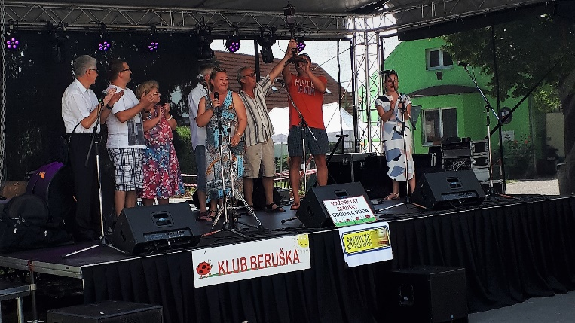 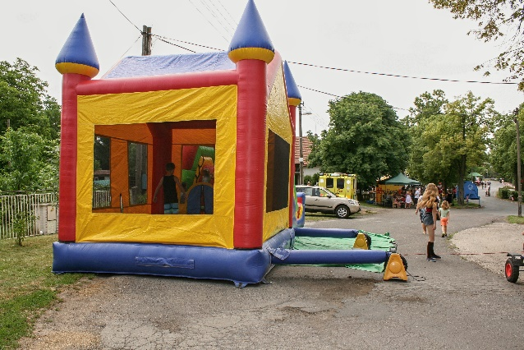

**2.4. Infrastruktura obce**

**Kanalizace a ČOV:**

V obci se v roce 2020 začala budovat kanalizace a ČOV. Akce je financována z Operačního programu Životního prostředí - program 11531; z Programu: Středočeský infrastrukturální fond pro rok 2019 a z Programu: Středočeský infrastrukturální fond pro rok 2020, a z vlastních zdrojů. Předpokládaný termín dokončení je září 2021.

**Veřejný vodovod:**

Vodovodní infrastruktura v obci je v dobrém stavu (vodovodní přivaděč byl dobudován v roce 2003). Obec rovněž disponuje několika studnami (ve vlastnictví obce), které jsou vedeny jako rezerva vodního zdroje. V roce 2014 byla zrekonstruována studna v ulici Vltavská, nedaleko budovy obecního úřadu a vodu z ní lze použít jako vodu užitkovou.

**Místní komunikace:**

Obec Větrušice je neprůjezdnou obcí a jedinou komunikací vedoucí do obce je silnice III. třídy č. 24219, a to její odbočná větev od křižovatky Klecany – Drasty – Větrušice.

Výhodou obce je její poloha v blízkosti dálnice D8, aniž by obec byla ohrožena hlukem a znečištěním ovzduší z provozu na dálnici.

Přímo v obci není doprava příliš masivní, protože do obce přijíždějí pouze její obyvatelé a jejich případné návštěvy. Jediný malý obchod v obci si zásobuje sám majitel osobním vozidlem s malými výjimkami zásobování nápoji a mraženými výrobky. Určitou komplikací mohou být zemědělské stroje, zejména v jarních a podzimních měsících (v obci sídlí ZD Klecany) a následné silné znečišťování místních komunikací i části komunikace krajské (III/24219), která obcí prochází až k autobusové zastávce ve středu obce.

Místní komunikace, včetně účelových komunikací, nejsou v nejlepším stavu, z větší části nejsou vybudovány odpovídající chodníky, takže místní komunikace vyžadují urgentní rekonstrukci a modernizaci. Dešťová voda při větších deštích, kterých nebývá příliš mnoho, proudí, i přes vybudovanou dešťovou kanalizaci, po komunikacích a často zatéká na soukromé pozemky u rodinných domů. Lze tedy uvažovat i o rekonstrukci dešťové kanalizace. Obec má již zpracovaný pasport komunikací, což umožňuje žádat o dotace na rekonstrukci místních komunikací. Vzhledem ke stávající výstavbě Kanalizace a ČOV v obci se vyčkává na dokončení celé akce. Poté je třeba neprodleně řešit stav komunikací, které jsou již v tuto chvíli stavbou Kanalizace a ČOV velmi negativně ovlivněny. Jde o nejzásadnější úkol, vyplývající i z tohoto strategického plánu.

Výrazným problémem se stává parkování, a to zejména ve „staré“ části obce, ale tyto problémy se nevyhýbají ani nové zástavbě v ulici Východní a Skalní v severní části obce.

**Veřejné osvětlení:**

Veřejné osvětlení z větší části pokrývá potřeby obce, avšak některé lampy veřejného osvětlení již potřebují výměnu, problémem je i skutečnost, že lampy se od sebe liší a často je obtížné sehnat správné náhradní díly. Díky plánované akci společnosti ČEZ v roce 2022 na umístění rozvodů NN do země ze stávajících sloupů, obec připravila projekt rekonstrukce veřejného osvětlení. Financování projektu by bylo částečně z dotací a částečně z vlastních zdrojů. Ve chvíli, kdy začne v naší obci společnost ČEZ s úpravami vedení elektřiny, provede se i rekonstrukce veřejného osvětlení.

**Plynofikace:**

Obec je plynofikována od roku 2004, přičemž investorem akce byla společnost Pražská plynárenská a.s.

Celkově lze tedy konstatovat, že dopravní a z velké části i technická infrastruktura obce je zastaralá a nedostačuje svou kapacitou pokrýt současné požadavky.

**Sportovní infrastruktura obce**

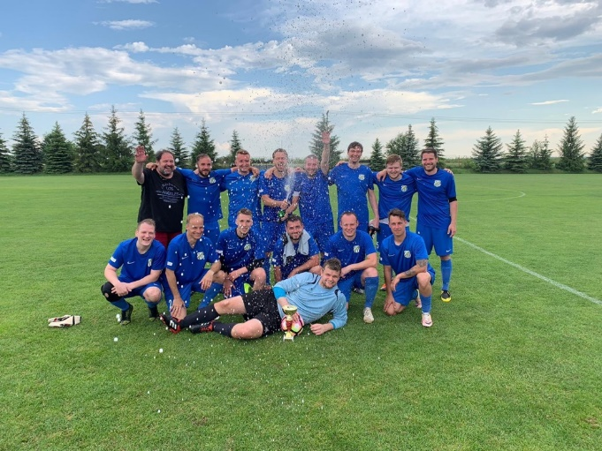

Obec má ve vlastnictví fotbalové hřiště v jižní části obce, ulice Řežská. O hřiště se stará TJ Sokol Větrušice (s finanční podporou obce Větrušice), který v roce 2019 oslavil 90 let od svého založení. Fotbalisté TJ Sokol hrají soutěž III A třídy, kde patří mezi lepší týmy.

TJ Sokol ve spolupráci s obecním úřadem organizuje každoročně turnaj „O pohár starosty obce Větrušice“ v malé kopané. Nedaří se vychovávat fotbalové nástupce, neboť chybí dobrovolníci na vedení sportovních kroužků a klubů.

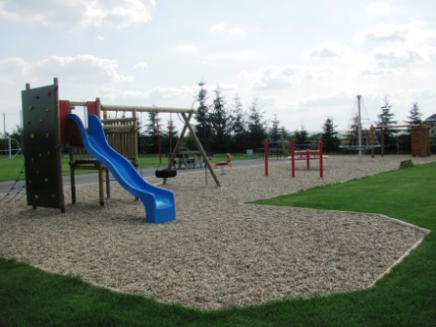V obci se nachází dvě dětská hřiště. Jedno, které je podstatně větší a lépe vybaveno, se nachází přímo u fotbalového hřiště a děti zde mají zdarma k dispozici celou řadu certifikovaných prvků.

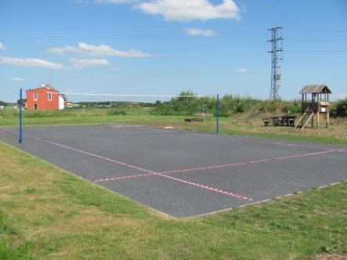Druhé hřiště bylo z velké části vybudováno svépomocí obyvateli ulice Východní (v severní, nové, části obce). Je zde malé, s nadsázkou lze říci, „multi-funkční“ hřiště na volejbal, nohejbal a vybíjenou, mini–fotbalové hřiště a lanovka pro děti.

**Cestovní ruch**

Obec Větrušice leží v malebné krajině zasazené na břehu řeky Vltavy. Kolem obce je dosti čilý cyklistický ruch. Od křižovatky směrem na Klecany - Drasty jsou jako cyklostezky využívány polní cesty, přestože nejsou ideální a pravidelně udržované. V obci je požární nádrž (majetek obce), kde je možné provozovat rybářský sport (v obci byl založen rybářský kroužek, který si vede velmi dobře). Nádrž je však nutno revitalizovat, zejména odbahnit, což již dlouhá léta nebylo prováděno a je to znát i na návštěvnosti místních obyvatel v letních měsících.

V centru obce byla provozována restaurace U Kamelota. Provozovna v době tvorby tohoto strategického plánu již rok nefungovala. V obci se tedy v současné chvíli nenachází žádný subjekt se zaměřením na pohostinství. Pro kulturní a komunitní život v obci to má negativní dopady. Lidé se nemají kde setkávat (pokud neuvažujeme kulturní akce, kterých je pouze několik do roka a jsou především zaměřeny pro děti a mládež). Je otázkou jakým způsobem by obec měla v následujícím období přispět k částečné obnově komunitního života ve Větrušicích. Variantou by mohlo být vybudování multifunkčního objektu u fotbalového hřiště, které je v majetku obce.

V obci se nachází také Spolková klubovna. Klubovna vznikla rekonstrukcí z bývalé hasičské zbrojnice. Za úplatu ji mohou využívat občané obce k menším soukromým oslavám, místní spolky a neziskové organizace zdarma. V budoucnu by se zde mohlo nacházet infocentrum k naučné stezce Větrušické rokle.

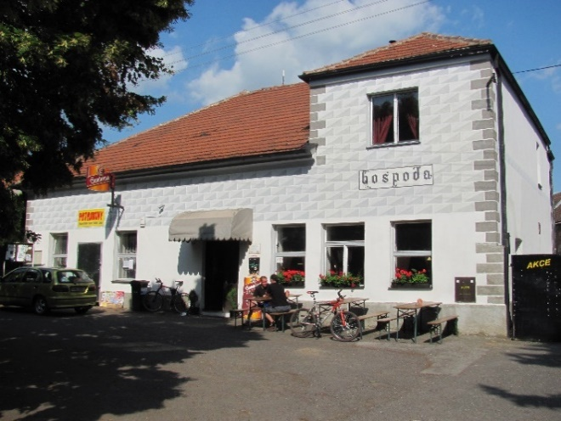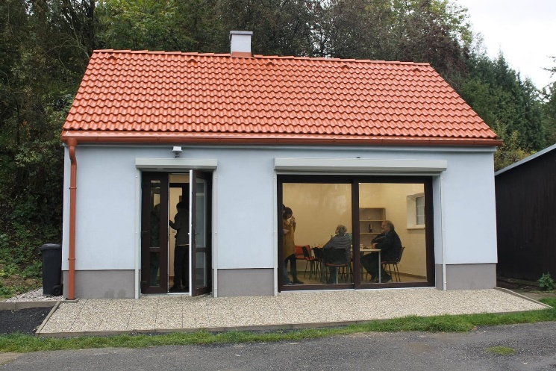

**Občanská vybavenost a obecní nemovitosti**

Obec Větrušice je obcí 3. stupně, má vlastní obecní úřad, jehož sídlo je v ulici Vltavská 14, přímo v centru obce. Budova obecního úřadu byla částečně zrekonstruována (odvedení vlhkosti) a následně byla zateplena v roce 2013, kdy byl úřad i nově zabezpečen proti vloupání, to vše z rozpočtu obce, i když Středočeský kraj poskytoval na zateplení dotace ve výši 95 % vynaložených nákladů. Další dílčí rekonstrukce, tentokrát vnitřních prostor (vymalování, položení nového linolea a nákup kancelářského nábytku), byla provedena v listopadu 2014. Archiv je bohužel v nevyhovujícím stavu na prašné půdě, neexistuje vhodná místnost pro svatební a podobné slavnostní obřady (zlatá svatba, vítání nových občánků, blahopřání nejstarším obyvatelům obce apod.) a kuchyňka i sociální zařízení nespľňuji nejen normy, ale ani základní požadavky 21. století.

Obci patří i nemovitost na ulici Hlavní č. 12, která byla na obec převedena v roce 2008. V roce 2015 v budově probíhala rozsáhlá vnitřní rekonstrukce. Díky tomu budova slouží pro potřeby dětské skupiny zřízené podle zákona č. 247/2014 Sb. o poskytování služby péče o dítě v dětské skupině, ze dne 23. 09. 2014. V uvedené nemovitosti je zároveň zřízena nocležna pro řidiče autobusů ČSAD. Nocležna má svůj vlastní vchod.

Obec navíc vlastní pozemek a budovy sousedící s fotbalovým hřištěm. Je zde byt pro správce hřiště a kabiny pro hráče. Kabiny prošli v roce 2019 rekonstrukcí sprch, které byly již v dezolátním stavu, bylo hrazeno z rozpočtu obce. Budova kabin potřebuje rekonstrukci střechy, do které již zatéká. Nachází se zde dětské hřiště, které bylo vybudováno a následně oploceno v letech 2012 - 2015.

Již zmiňovaná požární nádrž ve Větrušicích je v majetku obce a obec umožňuje fungování rybářského kroužku, který se o nádrž a chovné kapry zároveň stará. Využitelných pozemků má obec velmi poskrovnu, pozemek v severní části obce par. č. 51/2 (u ulice Východní), zde bylo vybudováno menší hřiště, které slouží dětem (viz. níže). Některé pozemky jsou pronajímány na zahrady, jiné nejsou využívány vůbec, zejména pro jejich špatnou dostupnost.

Koncepce rozvoje obce sleduje i vymezení nových ploch k bydlení a realizaci výstavby rodinných domků v rámci tzv.“ ploch bydlení venkovského charakteru“. Výstavba právě probíhá v severní části obce, kdy se jedná o stávající pole mezi ulicí Skalní, Severní a Hlavní. Jedná se o lokalitu investorky ing. Grošové.

Co se týče tzv. staré zástavby obce, lze konstatovat, že majitelé rodinných domů, stejně jako obyvatelé bytových jednotek ve třech bytových domech v ulici Jižní (dva z nich jsou ve vlastnictví družstva vlastníků, zatímco třetí je ve vlastnictví soukromých osob) trpí zejména úzkými, prudce se svažujícími komunikacemi bez chodníků a bez možnosti komfortního parkování.

Současná úroveň občanské vybavenosti neodpovídá potřebám obce 21. století a jejích občanům. V obci není základní ani mateřská škola, místní děti dojíždějí do základní školy v Klecanech, s níž obec Větrušice uzavřela smlouvu o školském obvodu na dobu neurčitou s výpovědní lhůtou jeden rok. Tato smlouva zahrnuje rovněž povinnost MŠ v Klecanech přijmout do předškolního ročníku i děti s trvalým bydlištěm ve Větrušicích. Nicméně kapacita ZŠ i MŠ je a v nejbližších letech i nadále bude nedostatečná, a přestože byla uzavřena uvedená smlouva, nelze se stoprocentní jistotu tvrdit, že pro větrušické děti budou ve škole v budoucnosti místa. Část děti z Větrušic pak dojíždí do škol v Praze.

O obchodní síti nelze prakticky hovořit. Jediná provozovaná samoobsluha ukončila svou činnost již před několika lety a v současné době slouží občanům jen malý samoobslužný krámek se smíšeným zbožím v jedné místnosti, kterou majiteli obchodu pronajímá majitel bývalého pohostinství U Kamelota. Jak již bylo zmíněno, daná provozovna již nefunguje. Jakékoliv ubytování není v obci zajištěno vůbec.

Dále zde má sídlo ZD Klecany, které má v pronájmu místní pole, která byla z velké části vrácena v restituci katolické církvi.

V obci sídlí rovněž firma NOANO group s.r.o (Hlavní 88), která využívá prostory po bývalé samoobsluze. Firma se prezentuje jako specialista na plastová okna, dveře a zimní zahrady.

**2.5. Hospodářství obce**

Zastupitelstvo obce se skládá ze 7 členů a vedení obce zastává starosta spolu s místostarostou.

**Samospráva obce:**

|  |  |
| --- | --- |
| **Vedení obce:** | |
| Starosta obce | Petra Šefčíková |
| Místostarosta obce | Ing. Petr Havlík |

|  |
| --- |
| **Zastupitelstvo obce:** |
| Ing. Michael Buchar |
| Filip Damek |
| Ing. Jana Růžičková |
| Karel Špírek |
| Adéla Trochtová |

|  |
| --- |
| **Finanční výbor obce:** |
| Ing. Jana Růžičková |
| Vladislava Müllerová |
| Lucie Špírková |

|  |
| --- |
| **Kontrolní výbor obce:** |
| Adéla Trochtová |
| Jan Trochta |
| Jana Drozdová |

|  |
| --- |
| **Stavební komise:** |
| Karel Špírek |
| Ing. Marek Müller |
| Ing. Tomáš Mudra |

|  |
| --- |
| **Komise pro děti, mládež, sport a kulturu** |
| Filip Damek |
| Eva Máchová |
| Adéla Trochtová |

**Vydané vyhlášky a nařízení:**

Obecně závazná vyhláška obce Větrušice č. 2/2020, kterou se mění OZV č. 2/2018

Řád ohlašovny požáru

Obecně závazná vyhláška obce Větrušice č. 1/2020

Požární řád obce

Obecně závažná vyhláška obce Větrušice č. 4/2019

O místních poplatcích

Obecně závazná vyhláška obce Větrušice č. 3/2019, kterou se mění OZV č. 2/2017

Obecně závazná vyhláška obce Větrušice č. 1/2019

O nočním klidu

Obecně závazná vyhláška obce Větrušice č. 2/2018, kterou se stanoví poplatek za komunální odpad

Obecně závazná vyhláška obce Větrušice č. 1/2018, kterou se mění OZV č. 2/2017

Směrnice obce Větrušice č. 1/2017

O tvorbě a čerpání sociálního fondu Obce Větrušice

Obecně závazná vyhláška obce Větrušice č. 2/2017

O stanovení systému shromažďování, sběru, přepravy, třídění, využívání a odstraňování komunálních odpadů a nakládání se stavebním odpadem na území obce Větrušice

Obecně závazná vyhláška obce Větrušice č. 1/2017

O veřejném pořádku, čistotě v obci, o regulaci nočního klidu a regulaci hlučných činností

Obecně závazná vyhláška obce Větrušice č. 1/2016

Pravidla pro pohyb psů na veřejném prostranství

Obecně závazná vyhláška obce Větrušice č. 01/2015

O stanovení systému shromažďování, sběru, přepravy, třídění, využívání a

odstraňování komunálních odpadů a nakládání se stavebním odpadem na území obce Větrušice

Obecně závazná vyhláška obce Větrušice č. 3/2012

O stanovení společného školského obvodu základní školy

Obecně závazná vyhláška obce Větrušice č. 2/2004

O chovu psů a udržování čistoty v obci

**Rozpočet obce:**

Obec má dosti omezené finanční prostředky. Pro příklad můžeme uvést, že obec Větrušice hospodařila v roce 2019 s výnosy v celkové výši 10,2 milionu Kč. Výnosy ze státního rozpočtu, které tvoří hlavní příjmy, byly 8,1 mil Kč. Ostatní výnosy byly ve výši 0,95 mil. Kč. Tyto výnosy tvořily především poplatky od rodičů na provoz hlídacího zařízení v budově na ulici Hlavní č. 12 a stravu pro děti, které toto zařízení navštěvovaly. Dále pak poplatky za odvoz odpadu a za psy. Výnosy ve výši 1,15 mil. Kč byly z transferů (dotace). Tyto výnosy pouze protékají přes obecní účet (jsou v nákladech i výnosech). Celkové náklady obce činily 7,2 mil. Kč. Kromě výdajů, které obec musí dle zákona hradit, byly výdaje použity na udržování a rozvoj obce (údržba zeleně obce, částečná oprava komunikací, údržba dětského hřiště u fotbalového hřiště a částečně i v ulici Východní, údržba budovy obecního úřadu apod.). Obec hospodařila s účetním přebytkem 3 mil. Kč, který byl ponechán na bankovním účtu k navýšení úspor (bude využito k financování kanalizace a ČOV)

Můžeme tedy zobecnit, že jestliže odečteme nutné výdaje (doprava, školský obvod, úhrada energií, což je především osvětlení obce, nutné opravy apod.) můžeme při velmi striktním šetření na každém kroku, což je cílem stávajícího zastupitelstva, ročně využít na prospěšnou věc částku maximálně do 0,8 mil. Kč. Šetřením je i přístup obyvatel k nově pořízeným, ale i ke stávajícím předmětům denní potřeby, jako jsou autobusová zastávka, dětská hřiště, odpadkové koše včetně košů na psí exkrementy, osvětlení aj., které je třeba neznehodnocovat špatným přístupem, ne-li přímo vandalismem. Je rovněž nutno si uvědomit, že ve Větrušicích, stejně jako v každé jiné obci, jsou zájmy a potřeby obyvatel diverzifikovány podle věku a že není možné veškeré prostředky vynaložit pouze na určitou věkovou skupinu.

I při těchto velmi omezených finančních prostředcích je ale nezbytné život v naší obci neustále vylepšovat, což přímo souvisí se zlepšováním životních podmínek, se stavem jednotlivých lokalit, zkvalitňováním služeb a s možnostmi obce jako celku. Je třeba stanovit priority, které budou pro všechny obyvatele naší obce největším možným přínosem.

Lze tedy konstatovat, že rozpočet je limitován finančními prostředky, přidělovanými FÚ na základě zákona o rozpočtovém určení daní č. 243/2000Sb. (§4, odst. 1 - 11). Na řadu investičních akcí je možné požádat o dotace, dle vypsání z jednotlivých fondů, grantů a pobídek, dotace však nemusejí být přiděleny. Od roku 2015 obec žádala o několik dotací, z nichž většina byla přidělena a byla, popř. je realizována.

**2.6. SWOT analýza**

Analýza silných a slabých stránek je standardní metodou strategického řízení subjektu (firmy, obce, neziskové organizace i sportovního klubu). Vychází z rozpoznání vnitřních slabých a silných stránek (předností daného subjektu) i z pochopení vnějších příležitostí a hrozeb, kterým musí v současné době i v nejbližší budoucnosti pravděpodobně čelit. Základní myšlenka vychází z rozdělení vnitřních faktorů na silné a slabé stránky a z rozdělení vnějších faktorů na příležitosti a hrozby. Tudíž i my jsme SWOT analýzu zvolili jako vhodnou metodu k poznání kritických oblastí obce, které bude potřeba řešit.

**Metoda má své opodstatnění z následujících důvodů:**

* je obecně známá, informace o situaci v organizaci členěné podle SWOT jsou jasné a přehledné;
* není příliš náročná na čas spojený se sběrem dat; metoda se sice jeví jako příliš statická, ale v současných podmínkách obce (údaje, jež jsou k dispozici) nebylo možné jinou analýzu použít.

|  |  |
| --- | --- |
| SILNÉ STRANKY | SLABÉ STRÁNKY |
| * Obec položena v atraktivní krajině a v blízkosti hlavního města Praha * Poloha blízko významného dopravního tahu na Prahu - D8 * Neprůjezdná obec - menší hustota dopravy * Dostupnost do Prahy cca 15 minut jízdy autem, 22-25 minut jízdy autobusem (PID) * Blízkost turisticky atraktivních míst - chráněná oblast Větrušická rokle * Vodovodní řad ve všech částech obce * Výstavba kanalizace a ČOV * Několik možností připojení k internetu * Tradice oblíbených akcí pro děti * Úzká spolupráce stávajících zastupitelů a jejich ochota řešit stávající problémy * Existence ploch, byť nevelkých, v majetku OÚ k možné výstavbě občanské vybavenosti a zlepšení společenského života obce * Demografické složení obyvatel s převahou mladých lidí * Dostupné způsoby informování obyvatel - infokanál, místní občasník Větrušák * Dostupnost Dětské skupiny * Služba CzechPoint | * Velmi špatný až havarijní stav komunikací * Páteřní komunikace prochází obcí bez zohlednění nebezpečných míst pro chodce, cyklisty i motoristy * Absence chodníků v téměř všech částech obce * V zimě téměř nesjízdné komunikace ve staré zástavbě obce * Obec se značným výškovým rozdílem mezi jednotlivými částmi obce, což představuje vysoké finanční nároky při zemních pracích * Absence školských zařízení * Absence zázemí pro seniory * Poměrně slabá dopravní obslužnost (jen jedna autobusové linka) * Nedostačující obchodní síť * Nedostatečné kulturní zázemí - nelze organizovat akce jinde než v exteriéru, nejsou k dispozici žádné větší vnitřní prostory * Málo rekreačních možností * Nulová ubytovací kapacita * Nevýrazné podnikání trvale žijících občanů - sídlo pouze dvou firem (ZD Klecany a NOANO) * Více méně nezájem občanů o dění v obci, pokud se jich určitý krok nedotkne osobně * Absence zdravotnické péče v obci |

|  |  |
| --- | --- |
| PŘÍLEŽITOSTI | HROZBY |
| * Rekonstrukce místních komunikací * Výstavba chodníků * Výstavba nových rodinných domů v severní časti obce * Účelné a efektivní využití nemovitostí a pozemků v majetku obce * Výstavba cyklostezek * Využívání dotačních titulů * Zavádění nových aktivit ve všech oblastech (předškolní výchova, rozvoj seniorů) * Nastavení strategie, priority řešení * Vylepšení sportovišť * Získání mládeže k zapojení do dění v obci | * Zvyšování zatížení dopravou * Nová výstavba bez odpovídajících sítí a infrastruktury * Nezískání dostatku grantových finančních prostředků, což povede k neuskutečnění plánovaných akcí * Nedořešné majetkové vztahy s církví zabrání realizaci projektů (minimálně čerpání dotací, zde je podmínkou vyřešení majetkových vztahů) * Zájem občanů především o vlastní prospěch bez ohledu na jiné věkové skupiny a celkové složení obyvatel obce * Předpoklad nižšího výběru daní, který může vést ke snižování financím obcím * Občané se nepřihlásí k trvalému pobytu, což znamená pro obec výrazné finanční ztráty * Ztráta důvěry v řídící strukturu obce * Zkreslování situací a skutečností * Zvyšující se byrokracie ve státní správě, která se musí nutně odrazit v nepřiměřené byrokracii v obci * Neochota občanů plnit zákonem dané povinnosti (platby za svoz odpadu, poplatky za psy apod.) * Nevraživost mezi samotnými občany obce |

K tomu, aby se příležitosti mohly přetavit do podoby cílů a jejich následné realizace je potřeba získat co nejširší základnu občanů a k tomu zaměřit i činnost zastupitelů a ostatních sdružení (spolků) v obci. K tomuto je potřeba především a kromě jiného mít neustále na paměti:

* Přístup k novým poznatkům (zejména o grantech a dotacích, ale i nových zákonech, dalších předpisech, které ovlivňují práci zastupitelů a dění v obci), neustálé vzdělávání a dotahování věcí do zdárného konce
* Aktivní řízení, nebát se vystupovat rozhodně, pokud je to v zájmu VŠECH občanů obce
* Převádění zbývajících rezerv
* Upevňování povědomí o činnosti OÚ u občanů
* Odpovědnost jednotlivců (zastupitelů a dalších osob, podílejících se na rozvoji obci)
* Společenský život, kulturní a sportovní setkávání
* Analýza stavu – hodnocení průběhu a stavu jednotlivých akcí

**3. TVORBA STRATEGICKÉHO PLÁNU**

Zpracování strategického plánu rozvoje obce představuje zásadní dokument pro rozhodování o tom, jaké problémy budou prostřednictvím tohoto plánu řešeny. Zastupitelstvo obce vzniklé po volbách v říjnu 2018 mělo na čem stavět. Stávající zastupitelstvo se ujednotilo na projektech uvedených dále v tomto plánu. Jedná se o projekty, které bude prosazovat při jejich realizaci i operativním posuzování priorit.

Podoba plánu rozvoje pokrývá období let 2021 až 2026. Jeho podoba není konečná, projekty v něm uvedené budou upřesňovány na základě potřeb vzniklých v následujících letech. Projekty budou realizovány v rozsahu reálně přidělených dotací a finančních možností obce Větrušice. Není rovněž vyloučeno doplňování strategického plánu o další nutné projekty, jejichž realizace se v budoucnu ukáže jako nezbytná. Stejně tak i občané, anebo příští zastupitelstvo, posoudí na základě nových poznatků a vzniklých situací priority a rozhodnou o navýšení projektů či provedení jejich změn. Tento plán v žádném případě nechce a ani nemůže bránit příštím zastupitelům v realizaci jejich vizí, pokud budou vést k dalšímu rozvoji obce a zvyšování životní úrovně jejích obyvatel.

Strategický plán rozvoje obce je zpracováván v souladu se záměry územního rozvoje obce a je v tomto duchu i koncipován.

**3.1. Realizace strategického plánu**

Realizaci Strategického plánu zajišťuje zastupitelstvo obce. Zastupitelstvo obce je pravidelně informováno o průběhu realizace strategického plánu rozvoje na veřejných zasedáních zastupitelstva, kdy jsou zároveň informováni i občané. Zastupitelstvo pak zejména přijímá opatření v rámci realizace cílů uvedených ve strategickém plánu rozvoje, rozhoduje o uvolňování prostředků a dohlíží na realizaci a aktualizaci plánu. Bez rozhodnutí a schválení zastupitelstvem nelze realizovat žádnou investiční akci.

**3.2. Financování a finanční řízení realizace Strategického plánu**

Realizace Strategického plánu se neobejde bez zajištění dostatku financí. Obec bude v řadě případů usilovat o využití prostředků z EU, ale pokusí se také zajistit daleko širší, tzv. vícezdrojové financování vytyčených cílů.

V těch projektech a opatřeních, kde to bude možné, obec může využít také zdrojů soukromých investorů. Je to vhodné tam, kde se záměr obce shoduje se záměrem soukromého

investora, např. při realizaci developerských projektů.

Jisté je, že bez určité míry zadlužení nemá obec nejmenší šanci pomýšlet na rozvoj a realizaci tohoto strategického plánu. Cílem obce bude sjednat úvěr v takové výši, aby obec byla vždy schopna zajistit pravidelné splácení úvěru bez rizika předlužení.

**4. ROZVOJOVÝ PLÁN – SEZNAM PROJEKTŮ**

**Základní priority obce Větrušice:**

Priorita č. 1 – Technická infrastruktura

Priorita č. 2 – Oprava stávajících nemovitostí v majetku obce

Priorita č. 3 – Podpora volnočasových aktivit

Priorita č. 4 – Odpadové hospodářství

Priorita č. 5 – Cestovní ruch

**4.1. Priorita č. 1 – Technická infrastruktura**

**4.1.1. Výkup pozemků pod stávajícími a budoucími plánovanými komunikacemi**

Období realizace: 2021

Předpokládaná výše: 950.000,- Kč

Financování: vlastní zdroje

**4.1.2. Rekonstrukce veřejného osvětlení ve staré části obce**

Období realizace: 2022 - 2023

Předpokládaná výše: 1.250.000,- Kč

Financování: Dotace z programu 2017-2020 pro poskytování dotací z rozpočtu Středočeského kraje ze Středočeského Fondu obnovy venkova (ve výši 627.000,- Kč) + spolufinancování obce

**4.1.3. Rekonstrukce místních komunikací**

Období realizace: 2021 - 2024

Předpokládaná výše: 1.500.000,- Kč

Financování: Dotace z programů Ministerstva pro místní rozvoj + spolufinancování obce

**4.1.4. Výstavba chodníků**

Období realizace: 2024 - 2025

Předpokládaná výše: 300.000,- Kč

Financování: dotace z Integrovaného regionálního operačního programu + spolufinancování obce

**4.2. Priorita č. 2 – Oprava stávajících nemovitostí v majetku obce**

**4.2.1. Rekonstrukce střechy kabin na fotbalovém hřišti**

Období realizace: 2022 - 2023

Předpokládaná výše: 750.000,- Kč

Financování: Dotace z programů Ministerstva pro místní rozvoj nebo ze Středočeského kraje + spolufinancování obce

**4.3. Priorita č. 3 – Podpora volnočasových aktivit**

**4.3.1. Úprava a zdokonalení dětského hřiště Východní**

Období realizace: 2022

Předpokládaná výše: 60.000,- Kč

Financování: Dotace z programů Ministerstva pro místní rozvoj nebo ze Středočeského kraje + spolufinancování obce

**4.4. Priorita č. 4 – Odpadové hospodářství**

**4.4.1. Výstavba míst pro kontejnery na tříděný odpad**

Období realizace: 2021 - 2022

Předpokládaná výše: 50.000,- Kč

Financování: Dotace z Operačního programu životního prostředí + spolufinancování obce

**4.5. Priorita č. 5 – Cestovní ruch**

**4.5.1. Vybudování naučné stezky Větrušická rokle**

Období realizace: 2024 - dál

Předpokládaná výše: 50.000,- Kč

Financování: Dotace z Operačního programu životního prostředí + spolufinancování obce

Zastupitelstvo obce usilovně pracuje na sestavování a plnění obecních priorit, které si dávají za cíl zkvalitňování života v obci. Všeobecně se počítá s dalším nárůstem prioritních oblastí a aktualizací tohoto strategického rozvojového plánu. Zastupitelstvo obce je seznámeno s možnostmi získávání dotací ze strukturálních a národních fondů a věří, že je obec Větrušice schopna tyto možnosti využít.

**5. REALIZACE STRATEGICKÉHO PLÁNU**

Po schválení Strategického plánu zastupitelstvem obce (listopad/prosinec 2020) bude zahájena příprava projektů, opatření a jednotlivých kroků. V rámci vypracovaného strategického plánu se bude obec snažit spolupracovat s poradenskými firmami a projektanty při využití dotací podle aktuálních výzev a možností. Dalším krokem bude přidělení projektů jmenovitým realizátorům. Zastupitelé se budou maximálně snažit zajistit potřebné finanční zdroje ke spolufinancování projektů a případně i o jejich krytí soukromými zdroji nebo úvěrem. Podmínky dotací se mění podle dotačních titulů a výzev a budoucí vývoj s přechodem na nové operační programy nelze zcela předvídat.

**5.1. Řízení strategického plánu**

**5.1.1. Organizační zajištění**

Realizaci Strategického plánu zajišťuje zastupitelstvo obce. Zastupitelstvo obce je pravidelně informováno o průběhu realizace strategického plánu rozvoje na zasedáních zastupitelstva. Zastupitelstvo zejména přijímá opatření v rámci realizace cílů uvedených ve Strategickém plánu, rozhoduje o uvolňování prostředků a dohlíží na realizaci a aktualizaci plánu.

**5.1.2. Financování a finanční řízení realizace Strategického plánu rozvoje**

Realizace Strategického plánu obce se neobejde bez zajištění dostatku financí. Obec bude v řadě případů usilovat o využití prostředků z grantů a dotačních titulů (i z fondů EU), ale pokusí se také zajistit daleko širší, tzv. vícezdrojové financování vytčených cílů. V těch projektech a opatřeních, kde to bude možné, obec využije také zdrojů soukromých investorů. Je to vhodné tam, kde se záměr obce shoduje se záměrem investora.

**6. KONTROLA PLNĚNÍ**

Kontrolou záměrů a případných akcí plánu jsou pověřeni zastupitelé podle oblasti, za niž jsou odpovědni. Nastavení kontrolních dnů: vždy před jednáním zastupitelstva obce a při plnění akce bude operativně určen kontrolní den ke zjištění stavu prací a uskutečňování záměru za účelem informování občanů.

**7. ZÁVĚR**

Tento „Strategický plán obce Větrušice“ byl zpracován na základě nutnosti zamyšlení se nad postupem činností pro zkvalitnění života v obci, zlepšení vztahů mezi zvoleným zastupitelstvem a občany i mezi občany samotnými a vtažení většiny občanů do rozhodování o prováděných akcích vedoucích k neustálému zlepšování stavu obce. Tento Strategický plán byl zpracováván na základě zkoumání a analýz současného stavu, možností obce a zejména je závislý na získaných financích pro obec. Všichni zastupitelé a občané, podílející se na zpracování tohoto plánu přispěli dle svého nejlepšího svědomí a vědomí, přesvědčeni o nutnosti zahájit obnovu tradic života na venkově. Samozřejmě zde možná bude něco scházet, proto je tento plán otevřený všem obyvatelům obce, ale i rekreačním obyvatelům, včetně návštěvníků a turistů, kteří do obce zavítají, kteří mohou přispět k doplňování plánu na našich webových stránkách obce.

Strategický rozvojový plán obce Větrušice pro období 2021 - 2026 byl schválen zastupitelstvem obce dne 14.12.2020.

……………………………………… ………………………..

Petra Šefčíková Ing. Petr Havlík

starostka obce Větrušice místostarosta obce Větrušice